Le village de Theizé
Theizé est un paisible village qui est perché sur le flanc du Mont Bansillon et surplombe quelques-uns des nombreux vignobles dans cette importante région de la vinification.

EXPLOREZ THEIZÉ
Theizé a été peuplée depuis des siècles. Les gens du néolithique ont laissé du silex comme preuve de leur présence. Certains des pavés de la village date de l'époque romaine et le château de Theizé et la chapelle date de l'époque médiévale.
La grande croix en pierre sur la place du village remonte à 1567 mais les petites niches au-dessous de la croix n'ont pas été remplies jusqu'en 1996. Les chiffres dans les niches sont:la vierge Marie, Saint-Claude, Saint-Roch et le saint du village - Saint Antoin. Cette croix est la Croix de la Guilde des tailleurs de la pierre. Toujours dans le centre du village est l'église gothique de Theizé.
Au sommet du village voir la vieille église et le château de Rochebonne. Le Château de Rochebonne a été détruit pendant la guerre de Cent Ans, pour empêcher de tomber aux mains des Anglais. Elle a été reconstruite au 15ème siècle. L'ancienne église qui était autrefois la chapelle de Rochebonne contient des fresques du 17ème siècle.
Theizé est dans la zone connue comme la région du Beaujolais Pierres Dorées car les bâtiments sont faits de belles pierres dorées d'une carrière voisine. Le paysage se compose collines dont la plupart couvertes de vignes et parsemée de villages paisibles faite de la belle pierre locale.
Un bon moment pour visiter est le dimanche matin quand le village est animé par son marché hebdomadaire.
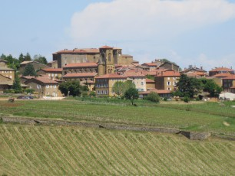

A PROXIMITÉ DU VILLAGE
Non loin de Theizé est une chapelle du 16ème siècle de la Chapelle de St Hippolyte. Il existe également divers «cadoles» - petits abris en pierres sèches, et vous pouvez également visiter Château de Rapetour, un château du 18ème siècle avec une cour intérieure et les galeries Renaissance.
Theizé est dans la région du Beaujolais fait une tache de haute dégustation de vin sur la liste prioritaire.

